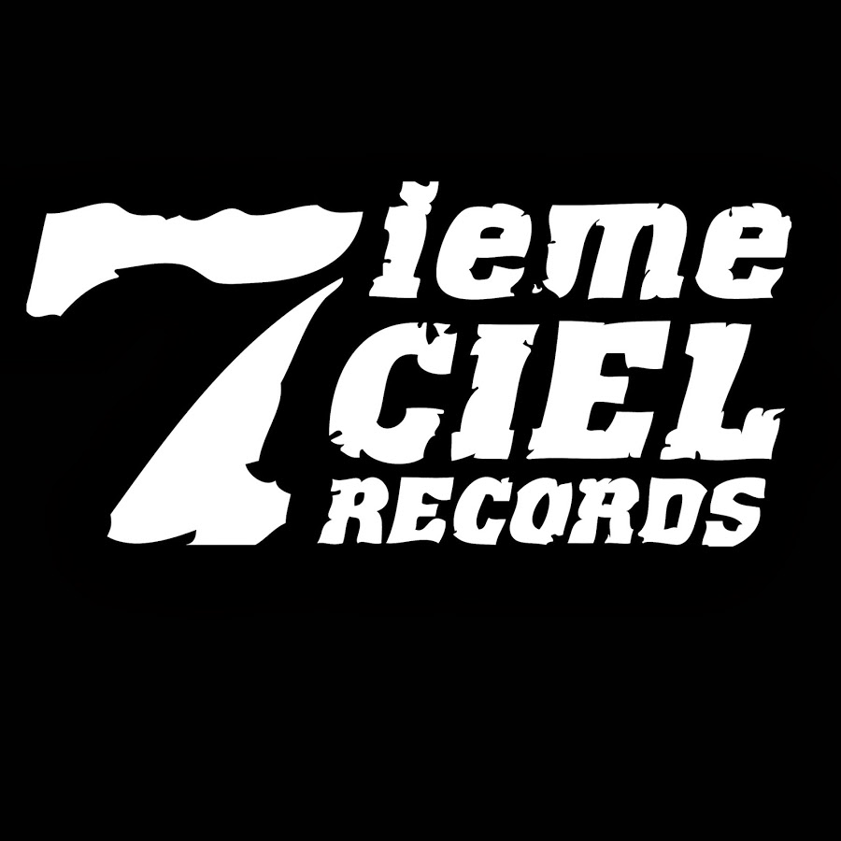

FouKi
RAP CLUB – Le nouvel album disponible dès maintenant!
Avec la participation de Avril Jensen, Benny Adam, Claire Ridgely, Eman, Greg Beaudin, Imposs, Joe Rocca, Lost, Mindflip, Rymz, Shreez, Souldia, Vendou et Zach Zoya

Montréal, novembre 2023 – Avec RAP CLUB, son 5ième album disponible dès maintenant, FouKi fusionne habilement sonorités contemporaines et éléments old-school. RAP CLUB se distingue par ses collaborations aussi multiples que variées de Avril Jensen, Benny Adam, Claire Ridgely, Eman, Greg Beaudin, Imposs, Joe Rocca, Lost, Mindflip, Rymz, Shreez, Souldia, Vendou et Zach Zoya - et par ses rythmes percutants, ses paroles incisives dépeignant la vie urbaine, les rêves et les défis. Marquant les 50 ans du genre et les 20 ans de Disques 7ième Ciel, RAP CLUB célèbre la culture du hip-hop et la grande famille du rap québécois.

« La vie va pas mal vite, pourquoi mettre des freins aux élans créatifs? Après un dernier album plus « solo », j’avais le goût d’aller chercher plein d’artistes que j’apprécie beaucoup (et y’en manque)! RAP Club pour les épicuriens du rap québécois. » - FouKi

Le samedi 2 décembre, à 20 h, Télé-Québec présentera une captation originale permettant de s’immerger dans l’œuvre de FouKi. On retrouve dans ce rendez-vous musical et rassembleur toute l’énergie positive à l’humour plutôt décalé de FouKi, alors que plusieurs invités se succèderont sur scène, avec lui, pour partager un bon moment sur ses rythmes entraînants.
Dans un concept coloré et amusant, on le rejoint en pleine répétition, aux côtés de Guy Jodoin, son nouveau, fictif et flamboyant metteur en scène. Celui-ci regorge d’idées pour le propulser vers de nouveaux horizons et pimenter son spectacle.
Un rendez-vous à ne pas manquer!

FouKi tout garni
À la télé | samedi 2 décembre à 20 h | Rediffusion vendredi 8 décembre à 21 h 30
Sur le Web | FouKi tout garni est offert gratuitement en simultané et en rattrapage sur telequebec.tv et sur l’application Télé-Québec

CRÉDITS RAP CLUB

- Get Down (feat. Avril Jensen, Greg Beaudin)
Interprété par : FouKi, Avril Jensen et Greg Beaudin
Auteurs: Léo Fougères, Avril Jensen, Gregory Beaudin-Kerr
Compositeurs: Clément Langlois-Légaré, Léo Fougères
Réalisation : Pops à la guitare et FouKi
Mix : Sébastien Blais-Montpetit
Label : Disques 7ième ciel

- La Vie Qu'on Mène (feat. Souldia)
Interprété par : FouKi et Souldia
Auteurs: Léo Fougères, Kevin St-Laurent
Compositeurs: Marc Vincent , Pharenz Abellard
Réalisation : Ruffsound et Da-P
Mix : Sébastien Blais-Montpetit
Label : Disques 7ième ciel

- Talk to Me (feat. Zach Zoya et Claire Ridgely)
Interprété par : FouKi, Zach Zoya et Claire Ridgely
Auteurs: Léo Fougères, Zacharie Morier-Gxoyiya, Claire Ridgely
Compositeurs: Clément Langlois-Légaré, Léo Fougères, Adel Kazi-Aoual
Réalisation : Pops à la guitare, FouKi et Poolboy
Mix : Sébastien Blais-Montpetit
Label : Disques 7ième ciel

- Ami & Ennemi (feat. Lost)
Interprété par : FouKi et Lost
Auteurs: Léo Fougères, Jayson Elombo
Compositeurs: Léo Fougères, Louis-Nicolas Imbeau
Réalisation : FouKi et Vlooper
Mix : Sébastien Blais-Montpetit
Label : Disques 7ième ciel

- Yihou
Interprété par : FouKi
Auteurs: Léo Fougères
Compositeurs: Jeff Marco Martinez Lebron, Marc Vincent , Alexander Castillo Vasquez
Réalisation : RealMind, Ruffsound et A.C
Mix : Sébastien Blais-Montpetit
Label : Disques 7ième ciel

- Succès (feat. Rymz, Shreez)
Interprété par : FouKi, Rymz et Shreez
Auteurs: Léo Fougères, Rémi Daoust, Shawn Volcy
Compositeurs: Marc Vincent , Pharenz Abellard
Réalisation : Ruffsound et Da-P
Mix : Sébastien Blais-Montpetit
Label : Disques 7ième ciel

- Béluga (feat. Vendou)
Interprété par : FouKi et Vendou
Auteurs: Léo Fougères, Pier-Hugues Boucher
Compositeurs: Tommy Létourneau, Gaël Auclair
Réalisation : Tommy Lunaire et Oclair
Mix : Sébastien Blais-Montpetit
Label : Disques 7ième ciel

- No Love (feat. Mindflip, Eman)
Interprété par : FouKi, Mindflip et Eman
Auteurs: Léo Fougères, Emmanuel Lajoie‐Blouin, Simon Béland
Compositeurs: Léo Fougères, Tom St-Laurent, Clément Langlois-Légaré
Réalisation : FouKi, QuietMike et Pops à la guitare
Mix : Sébastien Blais-Montpetit
Label : Disques 7ième ciel

- Fait ça Bin ça (feat. Joe Rocca, Imposs)
Interprété par : FouKi, Joe Rocca et Imposs
Auteurs: Léo Fougères, Jonathan Quirion, Stanley Rimsky Salgado
Compositeurs: Kevin Vincent
Réalisation : High Klassified
Mix : Sébastien Blais-Montpetit
Label : Disques 7ième ciel

- Air (feat. Benny Adam)
Interprété par : FouKi et Benny Adam
Auteurs: Léo Fougères, Ahmed Saghir
Compositeurs: Marc Vincent, Ahmed Saghir, Adem Boutlidja, Jeff Marco Martinez Lebron
Réalisation : RealMind, Ruffsound, Benny Adam et Adem Boutlidja
Mix : Sébastien Blais-Montpetit
Label : Disques 7ième ciel

- Rebaptisé
Interprété par : FouKi
Auteurs: Léo Fougères
Compositeurs: Léo Fougères, Étienne Dupuis Cloutier
Réalisation : FouKi et D R M S
Mix : Sébastien Blais-Montpetit
Label : Disques 7ième Ciel

Crédits pochette : Seb Stewart

Source : Disques 7^{ième} ciel
Information : Simon Fauteux / Patrici Clavel

